# 建立开发环境

Microlua是基于eclipse开发的，eclipse 可以直接打开并编译Microlua-app程序，eclipse是一个非常好用的开发工具，当然，您也可以用其他开发工具，但开发环境及编译需要自己配置。

## JDK安装

### ****JDK安装步骤：****

Jdk安装文件选用 jdk_13.0.1_windows_x64_bin，双击进行安装，如果不更改任何配置，直接下一步傻瓜式安装到结束。安装后，配置环境变量，配置后，查看是否安装成功；进入cmd窗口，输入java –version

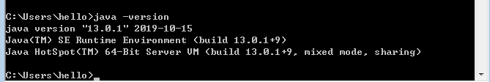

## ****JDK环境变量配置：****

### ****1.新建系统变量JAVA_HOME****

变量名：JAVA_HOME；变量值：C:\Program Files\Java\jdk-13.0.1（我的）

步骤：计算机→属性→高级系统设置→高级→环境变量

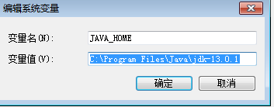

## ****2.编辑系统变量Path****

Windows10 电脑，新建变量值：%JAVA_HOME%\bin;%JAVA_HOME%\jre\bin;

Windows7 电脑，在变量值最后输入%JAVA_HOME%\bin;%JAVA_HOME%\jre\bin;注意用;号分隔

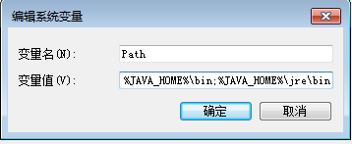

## ****3.新建系统变量CLASSPATH变量****

变量名：CLASSPATH  变量值：%JAVA_HOME%\lib;%JAVA_HOME%\lib\tools.jar

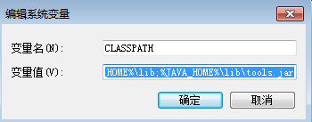

## Eclipse安装

首先保证电脑连互联网，eclipse安装需要连机进行,运行eclipse-inst-win64,选择C/C++

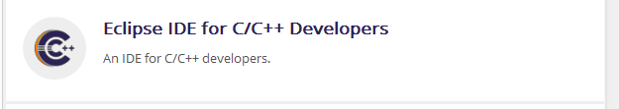

可以按照默认进行，并接受许可协议.,开始联机安装

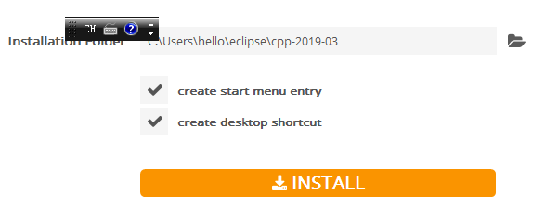



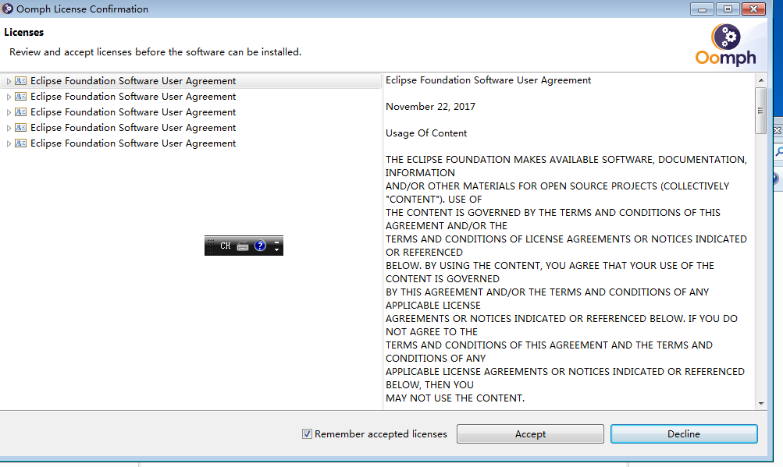

接受并安装

安装后运行eclipse 选择工作空间，如果有E:盘建议把E:\workspace 做为工作空间，这样减少一些编译工具和包含文件目录的改变。

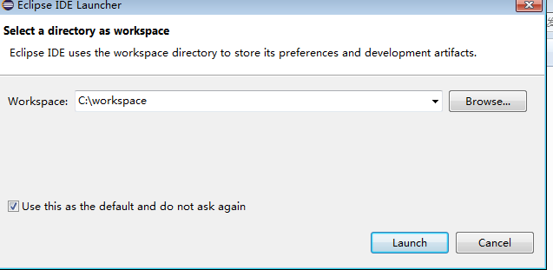

安装RISC-V插件

在eclipse help->eclipse MarketPlace,搜索risc-v,搜索完成点击安装

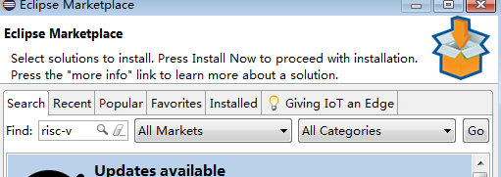

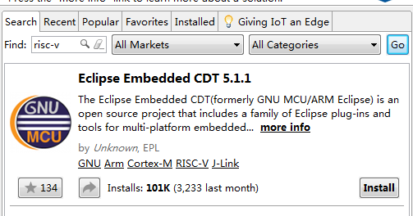

拷贝K210MV-APP 到工作空间，拷贝risc-toolchain 到工作空间

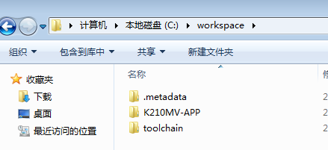

在eclipse file->import菜单，选择存在的项目,导入该项目

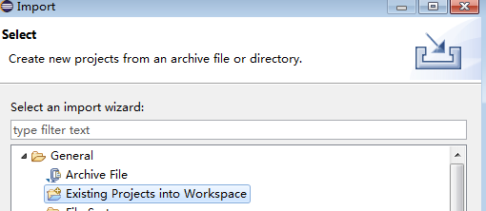

导入成功后，项目右键属性，在MCU->RISC-V 设置编译工具目录 ，这个目录也就是拷进workspace->toolchain\bin 目录

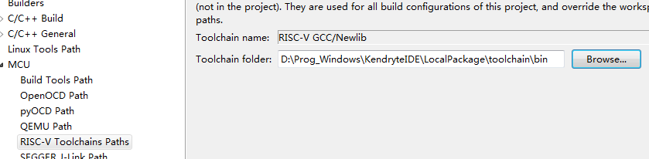

在工程属性->C&C++build->Setting-> 把如图的库路径改成自己的工作空间路径

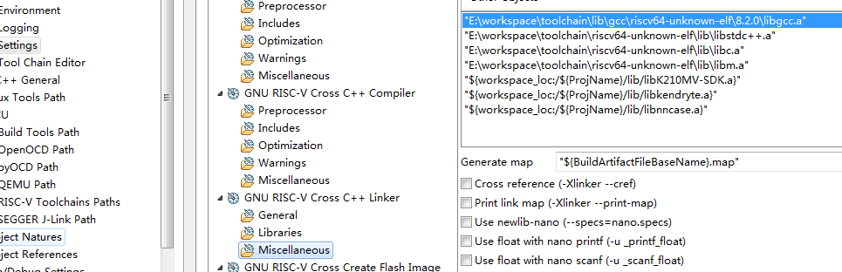

编译程序，这时我们发现程序可以完整编译了

